**ARÉA TEMÁTICA: Ecologia**

**SUBÁREA TEMÁTICA: Vertebrados**

**ATROPELAMENTOS INTENCIONAIS DE SERPENTES EM RODOVIAS DO AGRESTE MERIDIONAL DE PERNAMBUCO.**

Pauline Emanuele Mendes Bispo1, Artur Mineu2, Lucas Henrique Sales da Silva3, Wallace Rodrigues Telino-Júnior4, Rachel Maria de Lyra-Neves5.

1,2,3,4,5 Universidade Federal do Agreste de Pernambuco (UFAPE), Campus Garanhuns. E-mail: (PEMB) pmanu3043@gmail.com1, (AM) arturmineu@gmail.com2, (LHSS) lh4560303@gmail.com3, (WRTL) wallace.telinojr@ufape.edu.br4, (RMLN) rachel.lyraneves@ufape.edu.br5.

**INTRODUÇÃO**

Animais silvestres são atropelados diariamente nas rodovias. Muitos motoristas ao avistarem espécie que pode trazer algum tipo de ameaça, como as serpentes, direcionam propositalmente o veículo ao animal, assim causando o atropelamento intencional, o que é muito comum (VALE, 2017). Além disso, as rodovias também cruzam o habitat natural de muitas espécies nativas, pois ao interceptar áreas de vida da fauna local forma uma barreira artificial que diminui o fluxo gênico entre populações de determinadas espécies e eleva a taxa de mortalidade de vertebrados terrestres em decorrência de colisões (SANTOS et al., 2011).

Outro ponto a ser abordado é a atração de espécimes para as estradas a busca de alimentos, e nas serpentesa termorregulação (CBEE, 2023) que são fatores que impactam diretamente na mortalidade desses animais. Como mencionado anteriormente, para algumas espécies de répteis, essa taxa de atropelamentos é maior, já que existe condutores mal-intencionados, que por medo ou aversão a estes animais, acabam os atropelando propositalmente (VALE, 2017). Estudo feito por Selvan, Sridharan e John (2012), revela que entre os répteis, os animais mais atropelados são as serpentes. Os atropelamentos de vertebrados no Brasil são um problema crescente cujo estudo tem se ampliado rapidamente, fato que deve ser alvo de maior atenção por parte das políticas públicas e de conservação (PRUDENTE, 2003). Desta forma, este estudo teve o objetivo de verificar a intenção de atropelamentos de serpentes por condutores de veículos.

**MATERIAL E MÉTODOS**

O projeto de monitoramento dos animais atropelados foi realizado em rodovias do Agreste de Pernambuco, nos trechos que compreendem Garanhuns-PE/São Caetano-PE e Garanhuns-PE/Bom conselho-AL (Fig. 1).

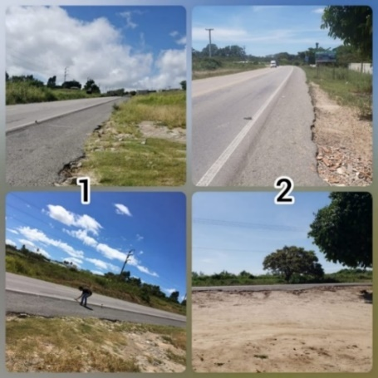

Figura 1. Rodovias do Agreste de Pernambuco. 1- BR 423, Garanhuns-São Caetano; 2- BR 424, Garanhuns-Palmeira dos índios.

Foi usado quatro protótipos de serpentes, sendo da Cobra-verde (*Liophis typhlus*) e da Caninana (*Spilotes pullatus*) em material de borracha, conferindo maior realidade aos animais, além destas, também se confeccionou um protótipo da jibóia-arco-íris (*Epicrates spp.*) e da Coral-verdadeira (*Micrurus spp.*), além do controle (lata), em material de tecido (Fig. 2). O Projeto foi executado em quatro dias de uma semana a cada mês, durante 5 meses, no período diurno. Foram escolhidos dois pontos fixos, em duas BRs diferentes, sendo colocado um protótipo de serpente por vez no acostamento da pista, durante 30 minutos cada, e por último o controle (lata). Durante o tempo de análise foi contado a quantidade de veículos que trafegavam na rodovia, com contadores manuais, sendo os veículos categorizados em motocicletas, carros, caminhões, ônibus e vans, além de contabilizar também os atropelamentos intencionais (sendo perceptível se o condutor do veículo teve ou não a intenção de atropelar os animais já que os condutores direcionavam os veículos para o acostamento onde estava o protótipo). Sendo toda essa informação anotada em tabelas.

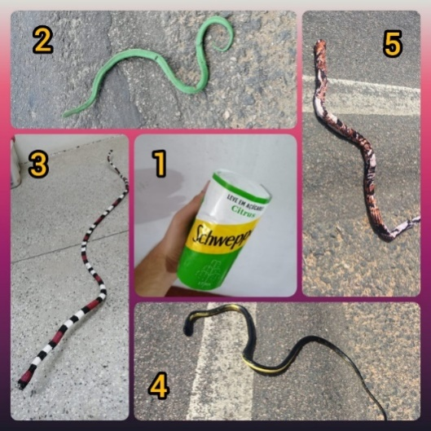

Figura 2. Protótipos: Lata (1), Cobra Verde (2), Cobra Coral (3), Caninana (4), Jibóia Arco-íris (5).

**RESULTADOS E DISCUSSÃO**

Verificou-se que o fluxo do tráfego da rodovia BR-423 (Tab.1) foi maior do que o da BR-424 (Tab.2), havendo maior número de atropelamentos intencionais das serpentes na BR423. O protótipo da serpente Caninana teve maior número de atropelamentos em ambas as rodovias, seguida do protótipo da Coral-verdadeira, porém é perceptível que todos os protótipos da serpente tiveram índices de atropelamentos significativos para a fauna silvestre. Por fim, o controle teve menor número de colisões intencionais pelos veículos, o que mostra que houve intenção em atropelar estes animais.

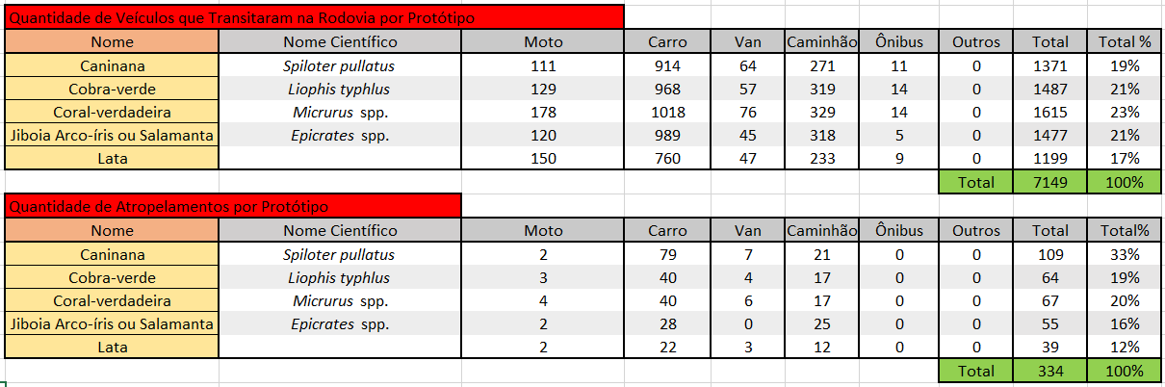

Tabela1.Comparação do Total de veículos com a quantidade de atropelamentos intencionais que houve na BR 423, trecho Garanhuns-São Caetano.

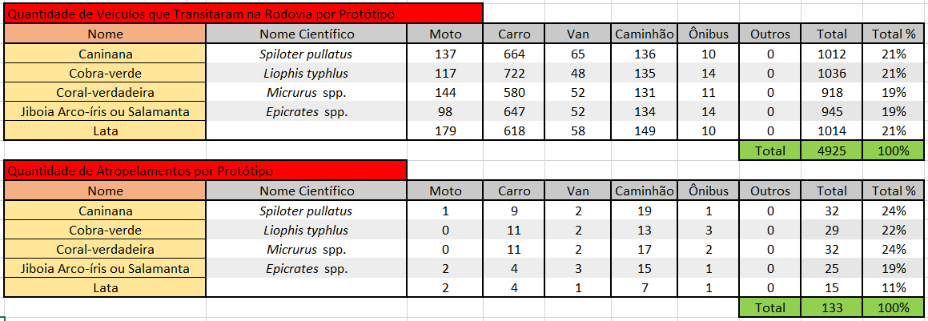

Tabela 2. Comparação do Total de veículos com a quantidade de atropelamentos intencionais que houve na BR 424, trecho Garanhuns-Palmeira dos Índios.

A seguir estão alguns relatos dos dias de pesquisa:

1. Veículo passeio retornou e passou por cima do protótipo da Coral-verdadeira quatro vezes, sendo bem visível a intenção do motorista, já que só parou porque fomos até o local para que o protótipo não fosse danificado.
2. Veículo da PRF retornou da via oposta para atropelar o protótipo da Cobra-preta, já outro da Polícia Militar retornou para atingir o protótipo da Coral-verdadeira.
3. Ônibus escolar atropelou o protótipo da Coral-verdadeira, passando claramente por cima dela, e depois parou para um menino descer.

De acordo com esses relatos verifica-se que as serpentes são grande alvos de atropelamentos intencionais. A falta de conhecimento da sociedade em relação as serpentes ajudam a aumentar ainda mais esses índices, além de que o ato de atropelar animais silvestres é um crime ambiental. Assim, os dados obtidos mostram a carência de conhecimento da sociedade sobre a importância destes animais para o equilíbrio dos ambientes naturais, uma vez que constituem predadores e controladores naturais de muitas espécies. Além disso, os atropelamentos intencionais ou não, podem representar uma séria ameaça à conservação das espécies.

**CONCLUSÕES**

Com esse projeto percebe-se que o protótipo da serpente Caninana e da Coral-verdadeira, foram as maiores vítimas de atropelamentos, porém, todos os protótipos de serpentes tiveram níveis consideráveis de atropelamentos intencionais, mostrando que falta de entendimento sobre o assunto agrava a situação. Ou seja, a necessidade da desmistificação do que é dito sobre as serpentes, pois são espécies predadoras e peçonhentas, fazendo com que estas sejam vistas como uma ameaça pela população.

**REFERÊNCIAS**

CBEE – Centro Brasileiro de estudos em ecologia de estradas. **Módulo 1:** Ecologia de Estradas. Sistema Urubu. Disponível em: https://sistemaurubu.com.br/maintenance-page/. Acesso em: 14 ago. 2023.

PRUDENTE, A.L.C. **Coleções brasileiras de répteis. In: Peixoto, A.L., org., Coleções Biológicas de apoio ao inventario, uso sustentável e conservação de Biodiversidade. Instituto de Pesquisas Jardim Botânico**, p.228, v.1, 2003, Rio de Janeiro.

SANTOS, R. A. L.; FIGUEIREDO, A. P; GUILAM, C. M. **Definição dos pontos críticos de atropelamento de fauna silvestre em cinco unidades de conservação no Distrito Federal: In anais do Road Ecology Brazil. Universidade Federal de Lavras, MG,** Brasil, 2011.

SELVAN, Kanagaraj Muthamizh; SRIDHARAN, Natarajan; JOHN, Sajan. **Roadkill animals on national highways of Karnataka, India.** Journal of Ecology and the Natural Environment, Vol.4 (14), pp. 362-364, October, 2012.

VALE, Márcio André de Araújo. **Intencionalidade do Atropelamento de Oxyrhopustrigeminus (Reptilia: Serpentes) na Rodovia MA-230 no município de Chapadinha, Maranhão.** Trabalho de Conclusão de Curso, 2017.